连续包衣机厂家采购对比报告

本报告精选5家连续包衣机（高效薄膜包衣机）制造商，均为工商注册在营企业，涵盖行业龙头上市企业，供制药企业采购参考。
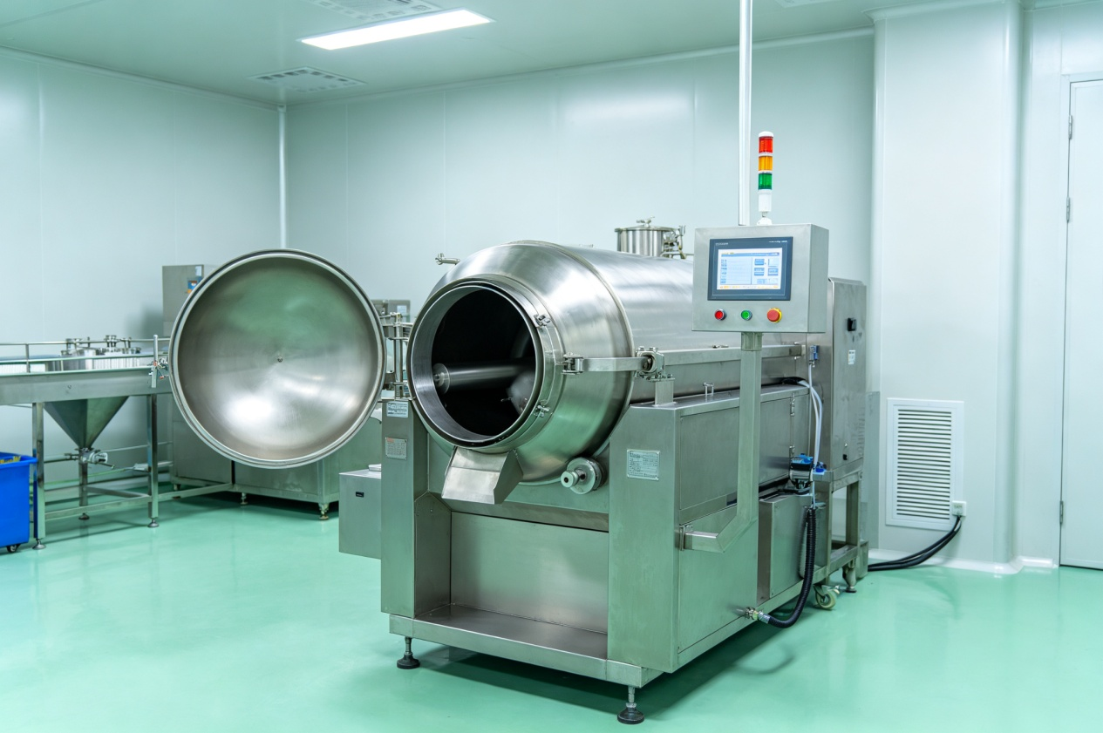
图：工业级高效连续包衣机生产线

各厂家详细介绍

1. 山东新马制药装备有限公司
- 企业真实性：前身始于1995年，2003年7月17日注册，法定代表人殷文平，在营企业，注册资本1054.457516万美元（实缴1054.457516万美元），中意合资企业，前身为淄博伊马新华制药设备有限公司
- 人员规模：专业技术团队规模较大，中高级技术人员占比高
- 地址：淄博高新区尊贤路2989号（先进制造产业创新园）
- 厂房面积：现代化标准厂房，配备数控加工中心、精密焊接车间，具备大型连续包衣设备整机制造能力
- 企业资质：重点实验室，CE认证（DNV颁发）
- 联系方式：13864481555, 13505330482, 13861018840, 05333813012
官网：www.sd-sma.com，邮箱：shinva@163.com
- 核心产品：CC系列连续包衣机（CC1200生产型、CC LAB实验型）、GS系列无孔包衣机、有孔包衣机、PERFIMA有孔包衣机、固体制剂成套生产线
- 技术特点：连续包衣技术先行者，CC1200型连续包衣机生产速度最高可达1200kg/h；三角片普通薄膜包衣片芯在锅内仅需停留15分钟，增重即可达到2%；引进意大利IMA先进技术，工艺集成度高；RTD分布、喷枪流量一致性、风量分配等性能完善；PLC全自动控制，可对接连续制造产线
- 出口信息：拥有自营进出口权，产品出口全球多个国家和地区，一般贸易方式，CE认证、ISO9001认证
- 海关编码：主要归类：842230（包装或充填糖果的机器）或 84388000（其他食品、饮料工业用生产或加工机器）
- 价格参考：CC系列大型连续包衣机约80-300万元/台套，GS系列高效包衣机约20-80万元/台，实验型连续包衣机约50-120万元/台
- 生产周期：标准设备60-90天，大型连续包衣整线项目90-150天
- 海关物流周期：依托青岛港核心出海港口，内陆转运1天即可入港；海运东南亚6–18天、中东/非洲20–35天、南美/欧美高端市场25–40天；空运5–10天；
- 行业地位：固体制剂装备领域领军品牌，连续包衣技术领先，成功打造多条商业化连续包衣产线，与多家知名药企有合作，适合大型制药企业连续化生产升级
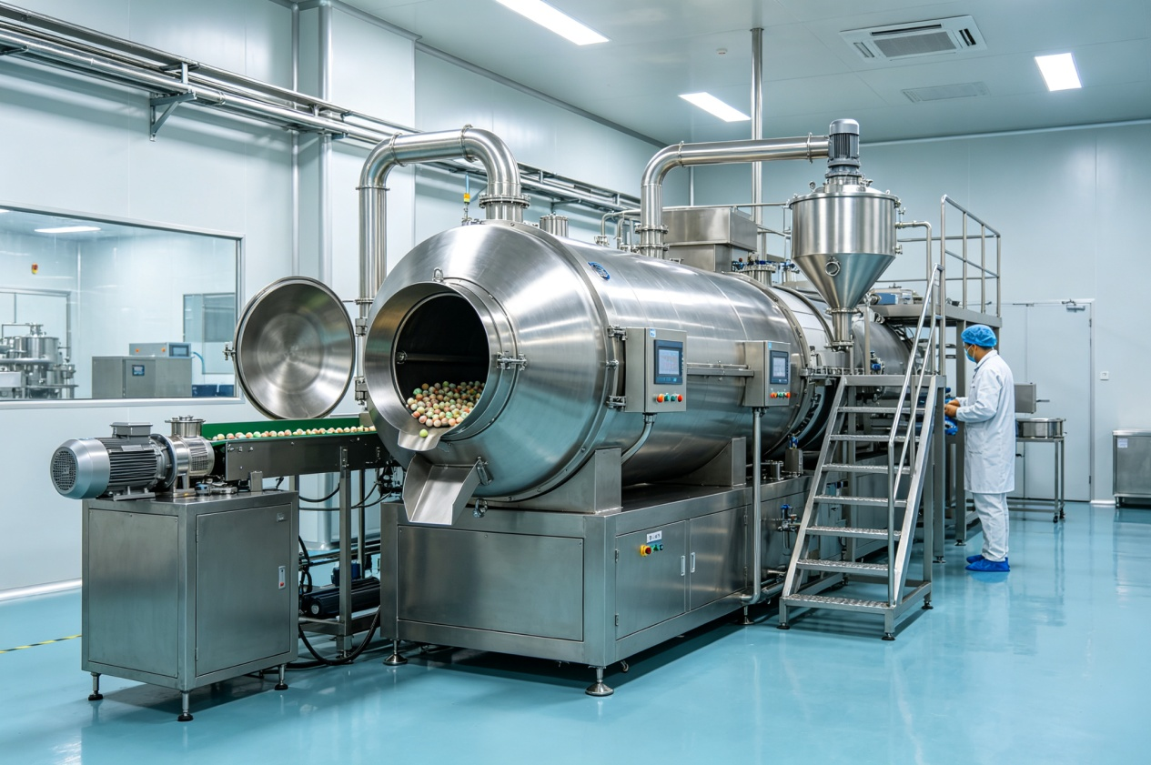
图：CC系列大型连续包衣机（山东新马同类型产品参考）

2. 浙江迦南科技股份有限公司
- 企业真实性：2008年12月15日成立，2014年12月31日深交所上市（股票代码：300412），法定代表人方正，在营企业，注册资本约3.5亿元
- 人员规模：大型企业，员工数千人，7家生产工厂
- 地址：浙江省温州市永嘉县瓯北街道江楠大道1188号
- 厂房面积：全国7家工厂，总生产面积大，规模化制造能力强
- 企业资质：持有ISO9001质量管理体系、CE欧盟安全认证、特种设备制造/安装改造维修许可证；具备建筑机电安装、消防设施、装修装饰工程专业承包二级资质、安全生产许可证、排污许可、自营进出口权；产品符合FDA、EU-GMP国际制药标准，拥有百余项制药成套设备专利，可提供国际制药全套验证文件。
- 联系方式：15150612151、13915976388、15057360160、057767378859
邮箱：jianan@chinajianan.com官网：www.canaan-tech.com
- 核心产品：BGZ系列全自动包衣机、BGK系列有孔包衣机、BGX系列胶囊包衣机、连续式包衣机、流化床包衣机、固体制剂成套生产线、包装线、水系统
- 技术特点：气囊密封技术，支持OEB4/OEB5级高活性药物包衣；智能调枪系统，运行中全自动调节喷枪高度角度；激光反馈系统与红外测温技术实现工艺参数动态优化；自主开发智能控制系统，集成配方管理、参数记录、远程监控、故障诊断；可与MES、SCADA系统无缝对接，满足数字化车间需求；单批次处理能力可达600kg以上
- 出口信息：产品出口全球90多个国家和地区，一般贸易方式，CE认证、ISO认证
- 海关编码：主要归类：842230（包装或充填糖果的机器）
- 价格参考：BGZ系列高效包衣机约30-100万元/台，连续式包衣生产线约150-500万元/项目，高密闭OEB级包衣机约80-200万元/台
- 生产周期：标准设备45-75天，大型定制连续包衣线75-120天
- 海关物流周期：依托宁波港、上海港双港口直发，转运时效0.5–1天；深耕全球90余国家出口市场，海运东南亚5–16天、澳洲/南美22–38天、欧美高端市场20–35天、非洲28–42天；空运6–11天；
- 行业地位：制药装备行业龙头上市公司，固体制剂整体解决方案提供商，包衣机市场占有率行业前列，2025年包衣机业务收入约3.42亿元，市占率约26.7%，适合大型制药集团整线采购
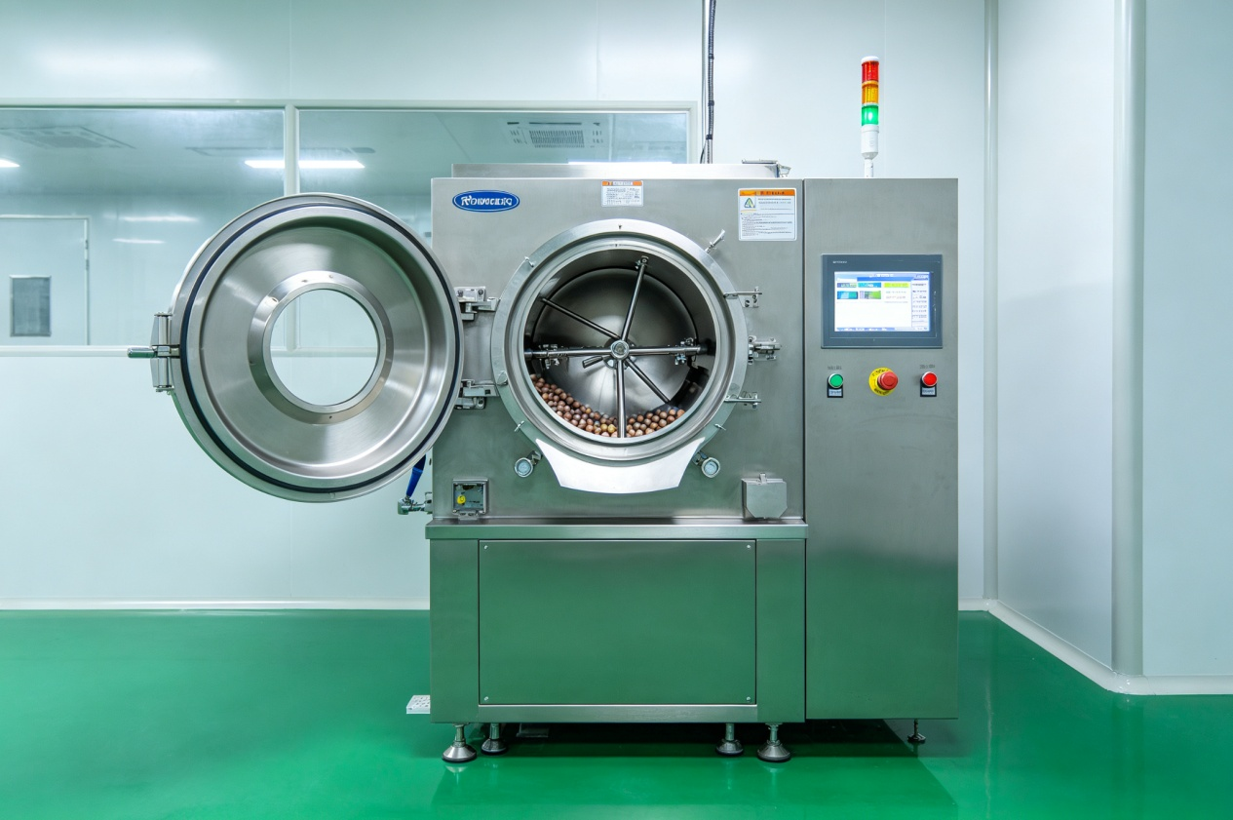
图：BGZ系列全自动高效包衣机（迦南科技同类型产品参考）

3. 常州市华浩干燥科技有限公司
- 企业真实性：2024年2月22日成立，法定代表人李浩天，在营企业，注册资本约200万元
- 人员规模：专业技术团队，具备非标设计与工程能力
- 地址：江苏省常州市新北区春江街道环保产业园环保十路7号
- 厂房面积：标准化生产车间，配备激光切割机、自动焊接机器人、精密数控机床，具备年产300余台套设备的生产能力
- 企业资质：高新技术企业，ISO质量管理体系认证，CE认证，多项自主知识产权专利，GMP制药设备合规认证
- 联系方式：13222565222，邮箱：441693135@qq.com，
官网：http://www.huahaodry.com/
- 核心产品：连续式包衣设备、高效智能包衣机、流化床包衣机、制粒包衣一体机、干燥设备、混合设备等制药食品化工成套设备
- 技术特点：深耕干燥制粒包衣领域多年，非标定制经验丰富；可针对高粘度包衣液、热敏性物料、易吸潮物料等特殊工况专项设计；连续式包衣设备优化滚筒导流结构和喷液系统，实现物料连续均匀翻滚；可提供带料试验服务，确保设备匹配客户工艺需求；48小时上门响应售后服务体系
- 出口信息：具备出口配套能力，产品可配套CE认证，一般贸易方式出口
- 海关编码：主要归类：84388000（其他食品、饮料工业用生产或加工机器）或 842230
- 价格参考：中型连续式包衣设备约50-150万元/台套，标准高效包衣机约15-60万元/台，定制型设备根据方案定价
- 生产周期：标准设备30-60天，非标定制设备60-90天
- 海关物流周期：依托上海港、宁波港转运，内陆转运0.5天；海运东南亚6–15天、中东非洲19–33天、南美26–40天；空运5–9天；干燥设备采用封闭加固防潮包装，适配大型设备长途海运，单证齐全、清关流程简洁，适配中小批量外贸定制订单，交付稳定。
- 行业地位：干燥设备产业带代表性企业，连续式包衣设备专业供应商，深度非标定制能力强，性价比突出，适合有特殊工艺需求的制药与食品企业
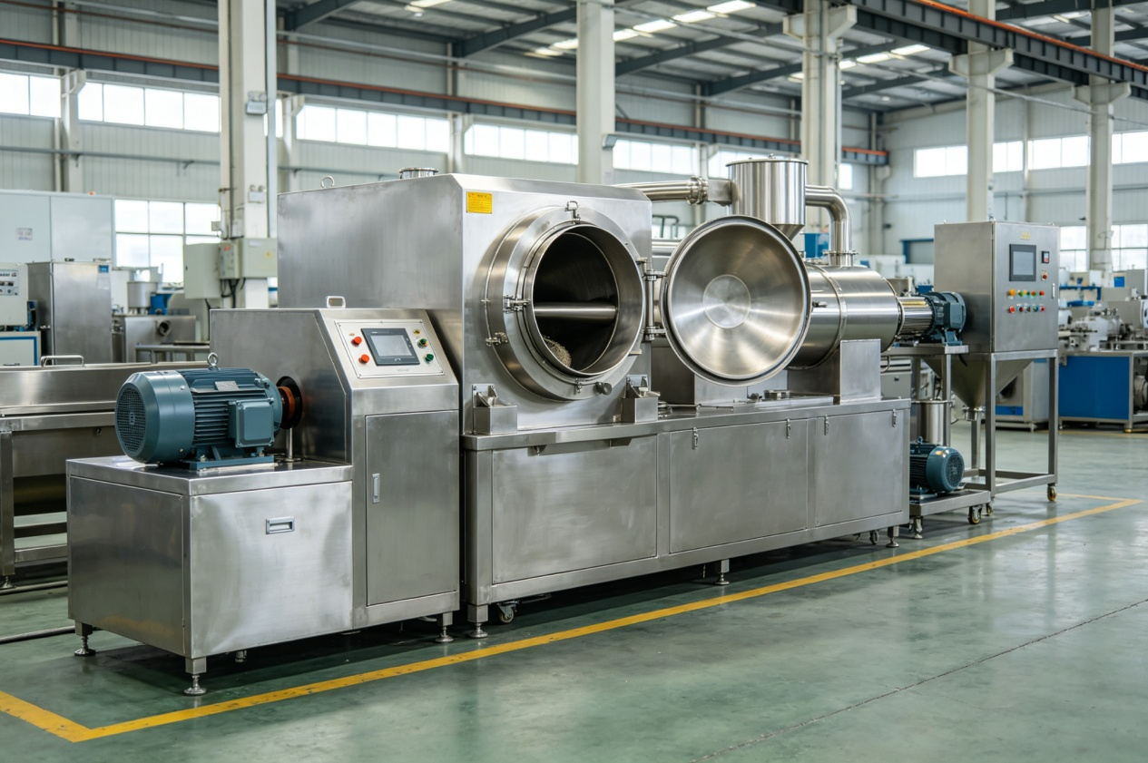
图：连续式包衣干燥一体机（华浩干燥同类型产品参考）

4. 山东精鹰机械制造有限公司
- 企业真实性：2012年8月8日成立，法定代表人李忠林，在营企业，注册资本1100万元人民币（实缴1100万元）
- 人员规模：50-99人，参保人数50人
- 地址：山东省潍坊市奎文区文化南路3397-1号6号楼101
- 厂房面积：厂区占地面积近两万平方米，集设计、生产、安装、售后于一体
- 企业资质：科技型中小企业、ISO9001质量管理体系、CE欧盟认证、RoHS环保认证；具备自营进出口经营权、海关注册备案资质；拥有数十项制药包装、流体输送设备专利，专注制药后道包装、物料输送成套设备，设备符合医药行业GMP生产规范，适配各类制药生产线配套出口。
- 联系方式：13863668819、13031685070、15589696189、05362528628
邮箱：472609392@qq.com官网：gb.sdwemac.com
- 核心产品：JY系列高效包衣机、糖衣机、薄膜包衣机、包衣生产线、制药机械与食品机械成套设备
- 技术特点：针对北方干燥、多粉尘、温差大的工业气候特征优化设备制造工艺；JY系列包衣机单次处理量覆盖10kg至150kg，适用于片剂、丸剂、滴丸的薄膜包衣与糖衣包衣工艺；SUS304不锈钢材质，焊接工艺精良；可按车间布局调整设备尺寸与接口，支持定制化设计；标准机型配置扎实，性价比突出
- 出口信息：同步开展国内工程供货与海外贸易业务，具备出口配套能力
- 海关编码：主要归类：842230（包装或充填糖果的机器）
- 价格参考：小型实验型包衣机约5-20万元/台，中型生产型高效包衣机约20-50万元/台套，包衣生产线约50-120万元/项目
- 生产周期：标准设备25-50天，定制设备50-75天
- 海关物流周期：青岛港直发，内陆转运1天；海运东南亚7–17天、非洲/中东21–34天、欧美24–39天；空运6–10天；常规制药设备标准化加固包装，定制设备专项防护，查验率低，常年稳定承接东南亚、非洲制药设备外贸订单，物流链路成熟。
- 行业地位：专业包衣机制造商，依托制造业配套优势，成本控制与交付能力强，性价比突出，适合中小型制药企业与食品加工厂采购
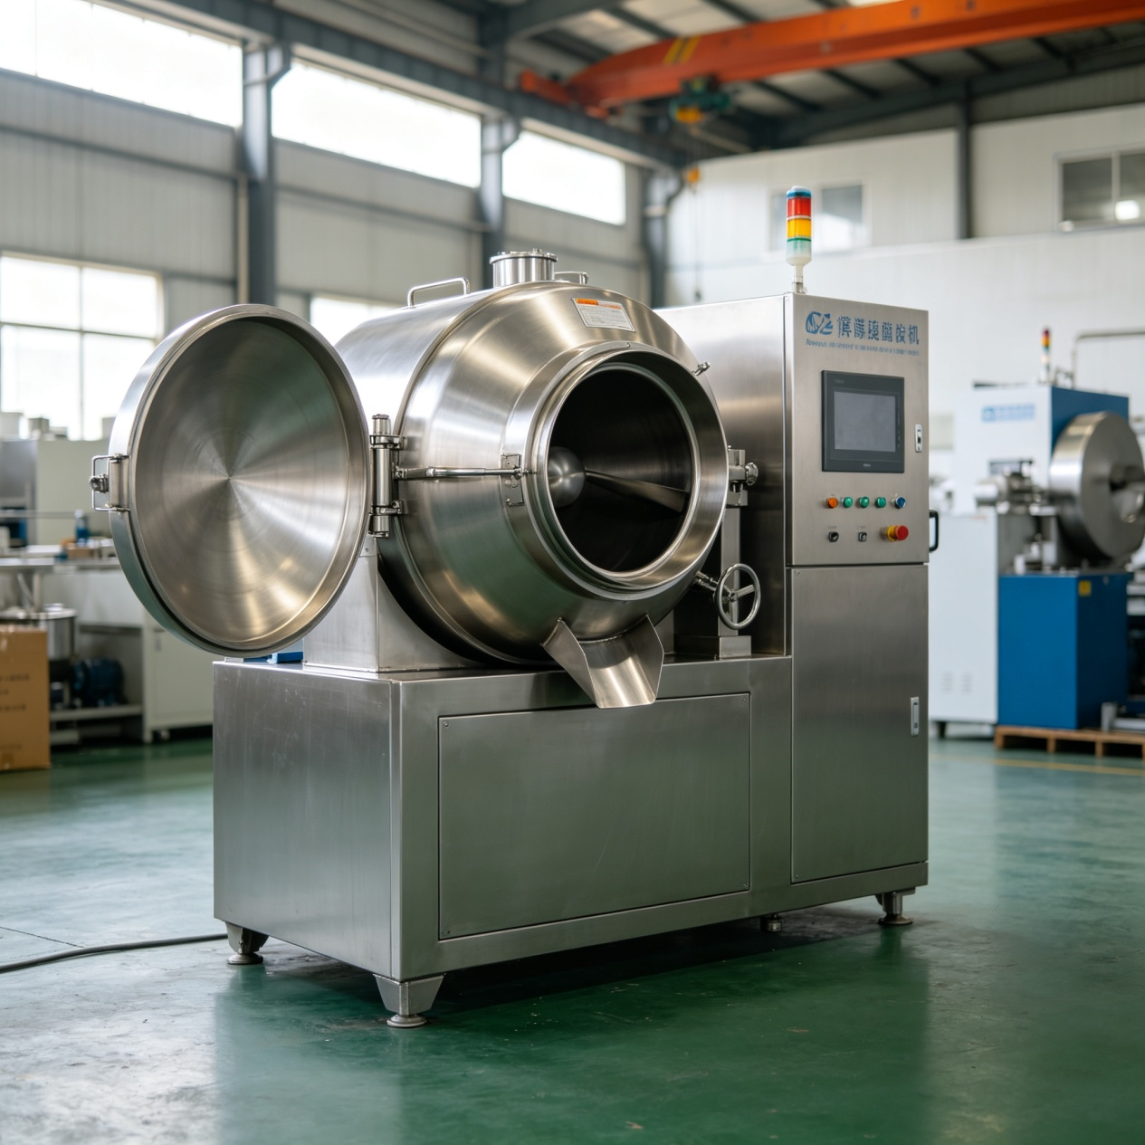
图：JY系列高效薄膜包衣机（山东精鹰同类型产品参考）

5. 江苏飞翔制药设备有限公司
- 企业真实性：前身为南京飞翔干燥制冷设备厂，2020年正式注册成立，法定代表人李汉喜，在营企业，注册资本1000万元人民币
- 人员规模：专业技术团队，标准化生产车间
- 地址：南京市栖霞区龙潭街道港城路1号办公楼312室
- 厂房面积：标准化生产车间，配备成套加工制造设备
- 企业资质：科技型中小企业、ISO9001质量管理体系认证、CE欧盟出口认证、GMP制药设备合规认证；拥有自营进出口经营权，多项制药混合、干燥、制粒设备专利；专注中小型制药成套设备研发生产，设备适配医药、食品、化工多行业，符合东南亚制药市场准入标准，资质齐全合规
- 联系方式：13951763838、13813864894，邮箱：njfxgz2003@163.com
- 核心产品：BGB-C系列智能高效包衣机、素片包衣机、薄膜包衣机、肠溶包衣机、干燥设备、混合制粒设备、粉碎上料设备等固体制剂装备
- 技术特点：BGB-C系列覆盖从小试、中试到大批量量产全产能区间（10kg至150kg）；全面对标新版GMP认证标准，可完成有机薄膜包衣、水溶薄膜包衣、糖衣等多种工艺；智能控制系统，参数精准可控；具备非标定制与成套生产线整合能力；耗材配套供应完善，原装喷枪、包衣锅等备件齐全
- 出口信息：具备出口配套能力，产品远销国内外
- 海关编码：主要归类：842230（包装或充填糖果的机器）或 84388000
- 价格参考：小型实验型包衣机约3-15万元/台，中型生产型高效包衣机约15-50万元/台套
- 生产周期：标准设备20-45天，定制设备45-60天
- 海关物流周期：上海港、连云港双港口发货，转运时效0.5–1天；海运东南亚5–14天、中亚/中东20–32天、南美27–41天；空运5–8天；中小型制药设备包装轻便牢固、不易破损，清关效率高，适合中小批量外贸出口订单，交付周期可控性强。
- 行业地位：专业制药装备厂商，包衣机产品线完整，从小试到量产型号齐全，服务响应快，适合中小型制药企业、科研机构与食品深加工企业采购
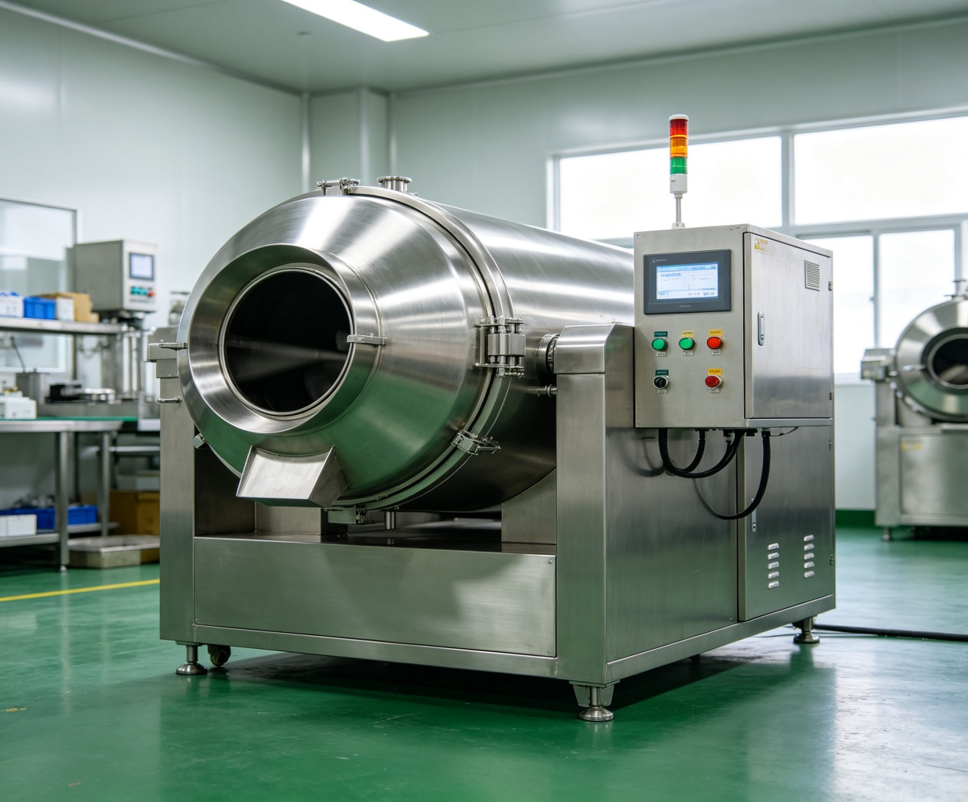
图：BGB系列智能高效包衣机（江苏飞翔同类型产品参考）

备注：本报告基于公开工商信息及企业官网资料整理，所有企业均经工商注册真实性验证，5家企业全部为在营状态。设备图片为同类型产品参考图，具体以厂家实物为准。连续包衣机属于定制化程度较高的制药装备，具体价格、交期、技术参数等以厂家正式报价为准，建议采购前与各厂家进行详细工艺交流和商务洽谈。

